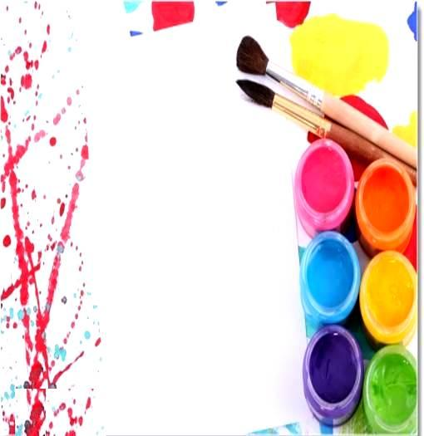
МБДОУ детский сад комбинированного вида «Теремок»

Выполнили:
Воспитатели
Олар О.В
Каменева А.Б

Тема: «Нетрадиционные техники рисования с детьми старшего дошкольного возраста»

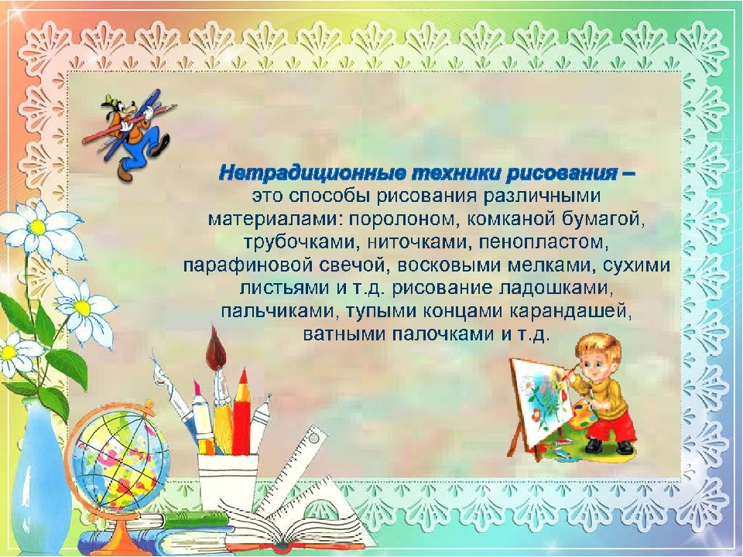

Цель:Познакомить с нетрадиционной техникой рисования.
Задачи: Познакомить родителей с спобобами нетрадиционного рисования, формировать интерес к разным видам деятельности.
Развивить интерес к изобразительной деятельности с использованием нетрадиционных техник, способствовать творческой активности взрослых.
Апробировать новые нетрадиционные формы работы с родителями.
Предварительная работа:
Организация пространства для проведения мастер класса, подготовка материалов для рисования: листы белого цвета, краски гуашевые, кисти,баночки, бумажные и влажные салфетки, губки….и т.д
План:
- Организация встречи с родителями. Приветствие.
- Игра «Клубочек»
- Знакомство с нетрадиционными техниками.
- Использование в практике нетрадиционных техник рисования
- Домашнее задание с детьми.
Ход мероприятия:
Здравствуйте уважаемые родители!
Мы очень рады видеть вас в детском саду! Наша встреча необычная, сегодня вы сможете проявить свою фантазию и творчество в рисовании. А сначала мы поиграем в игру «клубочек». Цель: Передать друг другу клубочек из ниток и представиться по имени. И так что же такое нетрадиционная техника??? Рассмотрим их на примерах фото.
Ведь рисование для ребенка- это радостное событие, вдохновенный труд, к которому не надо принуждать, а его нужно развивать . Очень важно стимулировать ребенка, постепенно открывая перед ним новые возможности в изобразительной деятельности, и наиболее интересными это являются нетрадиционные техники рисования с детьми. Ведь у каждого из нас есть ненужные вещи- зубные щетки, губки, пенопласт, монеты и т.д

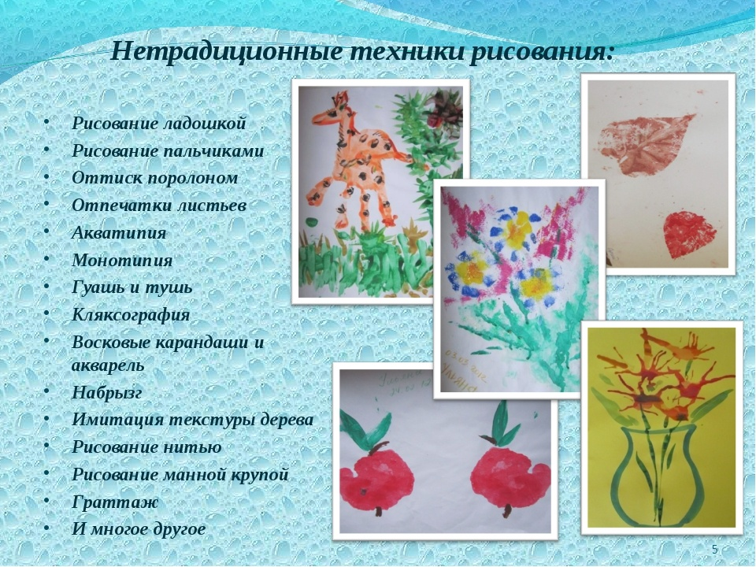
Сейчас мы поделимся на 4 команды и каждая из команд должна будет выполнить рисунки в нетрадиционной технике.
За первым столом первая команда выполнит задание рисовать пеной для бритья. Первый способ выдавить пену на лист белой бумаги и распределить ее с помощью линейки на всю поверхность. Теперь приступаем к кисточкам с гуашью и начинаем рисовать. Второй способ смешиваем каждый цвет гуаши с пеной для бритья и с помощью кисточек начинаем фантазировать
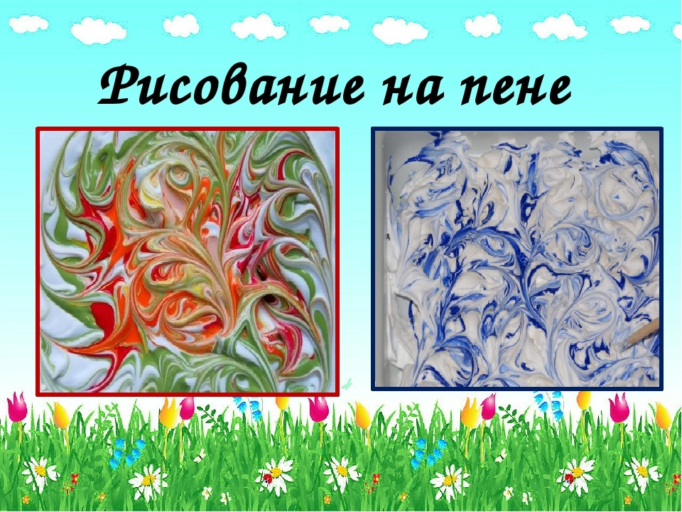

Еще одна нетрадиционная техника – это рисование на кефире. Еще она называется ЭБРУ. Наливаем кефир в тарелку, капаем несколько капель краски в кефир или наливаем по чуть - чуть из стакана. Обмакиваем ватные палочки в мыло жидкое и погружаем в тарелку с кефиром. И выполняем рисунки. Можно обмакнуть лист бумаги в кефире, рисунок закрепиться на листе и дать высохнуть.
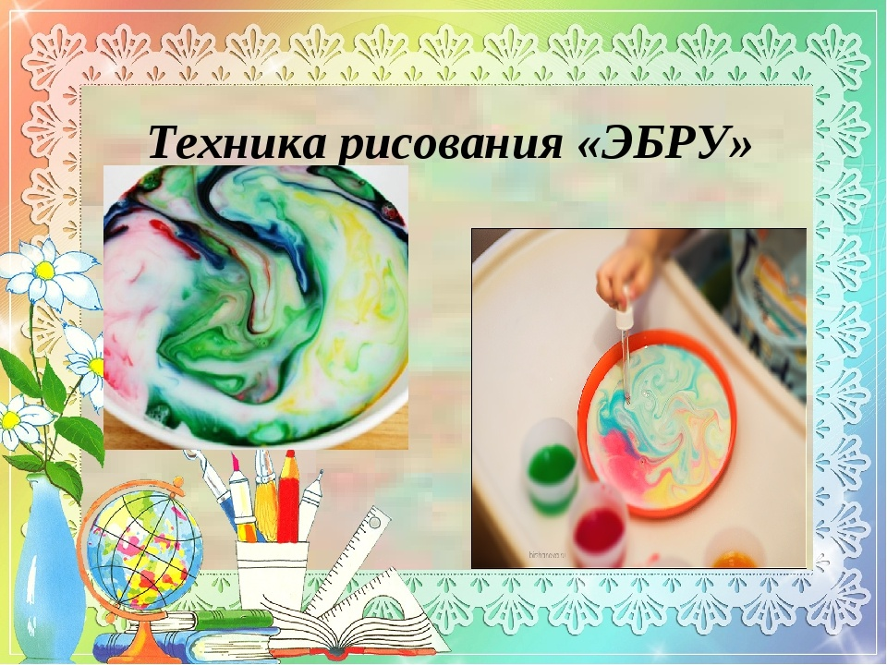

Следующая нетрадиционная техника – это рисование вилками. Примерные задания для родителей «Ежик на опушке», «Одуванчик», «Цыпленок», «Солнышко», «Весенние тюльпаны» и т.д . Приступая к работе, располагаем лист белой бумаги горизонтально. С помощью кисти рисуем овал, прямую линию ( что задумано в рисунке) . Далее нам понадобиться пластиковая вилка и гуашь, куда мы будем обмакивать нашу вилку полностью оставлять отпечаток на листе бумаги. Тщательно вытираем вилку и приступаем к последующему цвету гуаши.
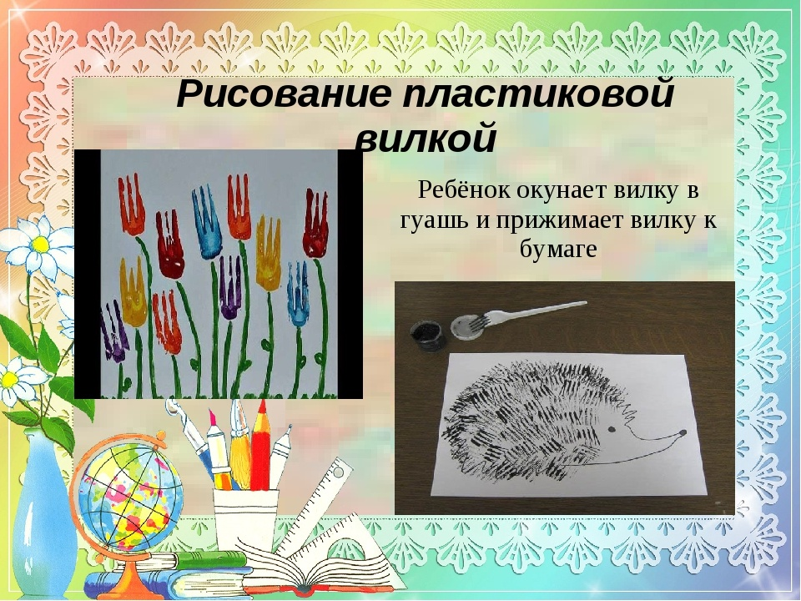

Дополним еще одной техникой это рисование ладошкой и пальчиками, кляксография, рисование мыльными пузырями. Для этого нужно нарисовать или обмакнуть ладошку в краску и приложить ее к листу белой бумаги, чтобы получился отпечаток ладошки на листе. Это может быть солнышко, …и другие ….Кроме отпечаток ладошек можно использовать губки для мытья посуды, овощи, фрукты в виде печатей.
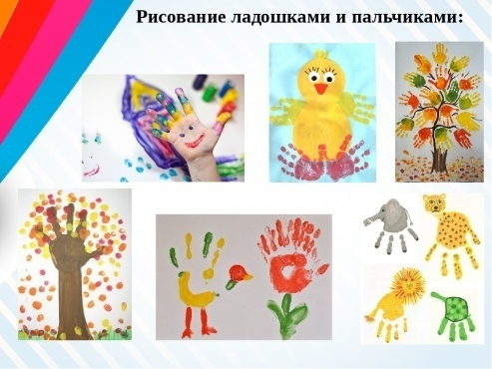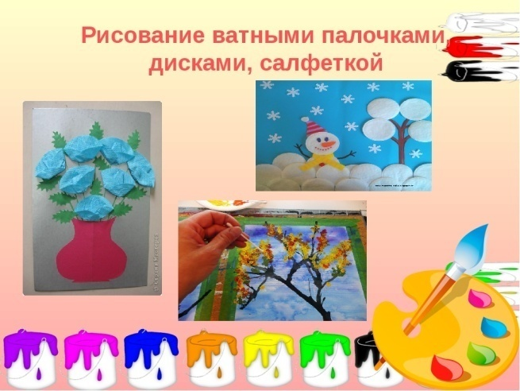
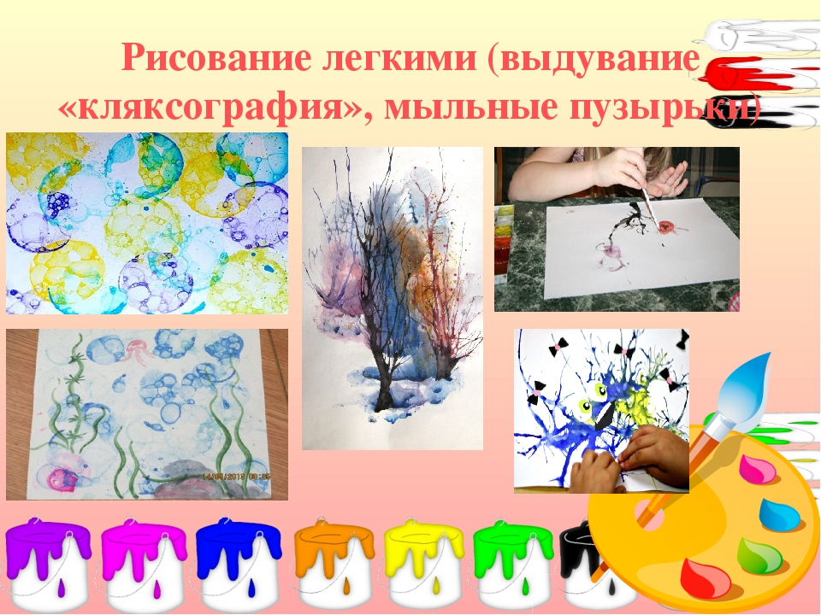
Еще одна нетрадиционная техника – это рисование тампонирование. Для этого нам нужны губки для посуды, которые мы порежем на кусочки , обмакнем в гуашь и с помощью губки на листе бумаги выполняем рисунок.

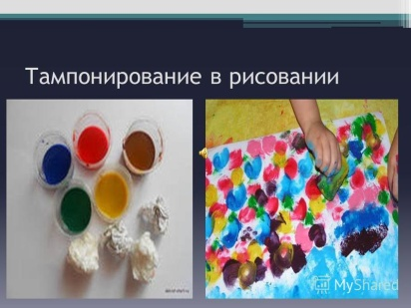
В заключении хотелось отметить, нетрадиционная техника рисования – это толчок к развитию воображения, творчества, проявлению самостоятельности, инициативы. Каждая из техник – это маленькая игра, оригинальность рисования заключается в простоте и доступности создания образа, возможности использования хорошо знакомых предметов в качестве художественных материалов, что в свою очередь, способствует самостоятельному поиску решений в создании композиций. Такое творчество интересно детям и взрослым. Для общего развития и закрепления материала- использовали домашнее задание, в последствии родители рисовали с детьми и присылали нам свои фото.
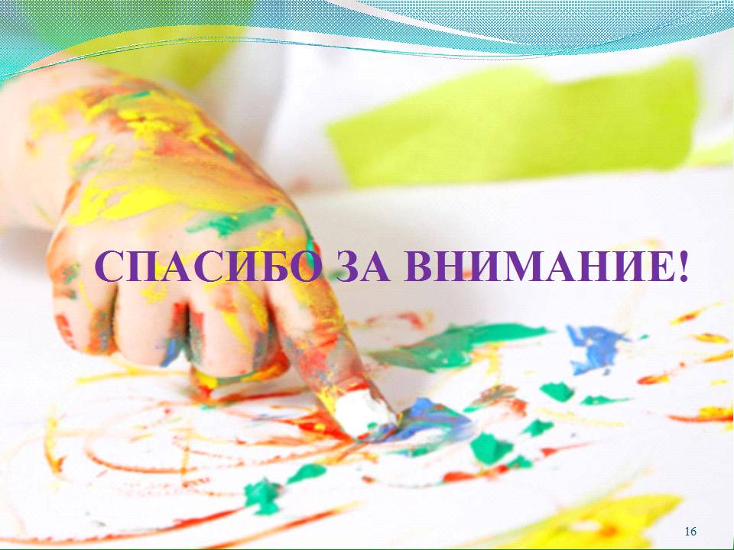

Фотоотчет домашнего задания нетрадиционной техники рисования
Рисование на пене

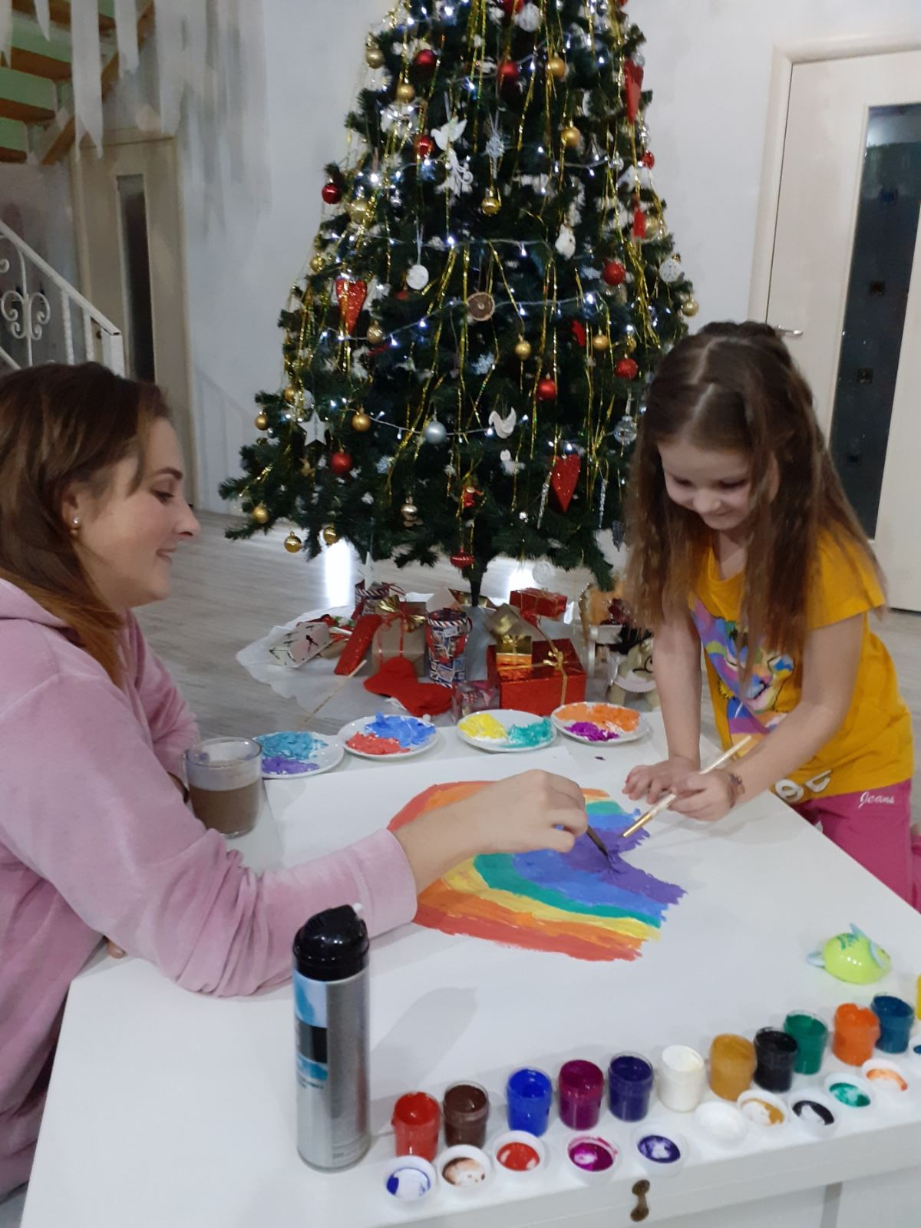
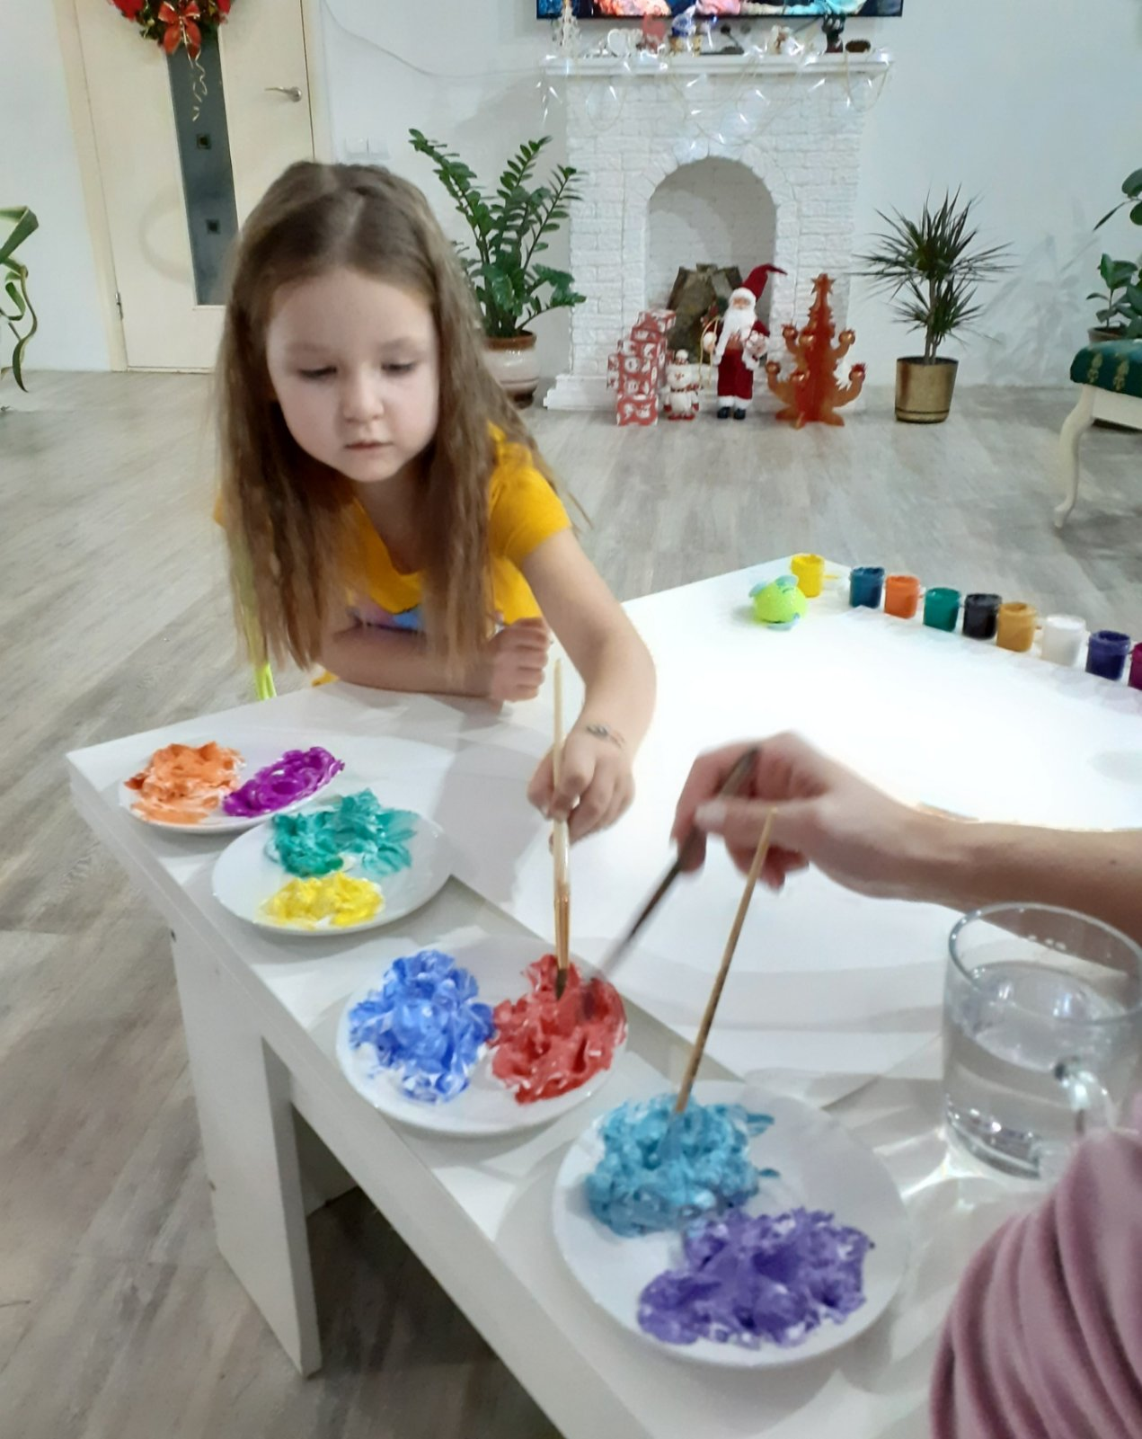
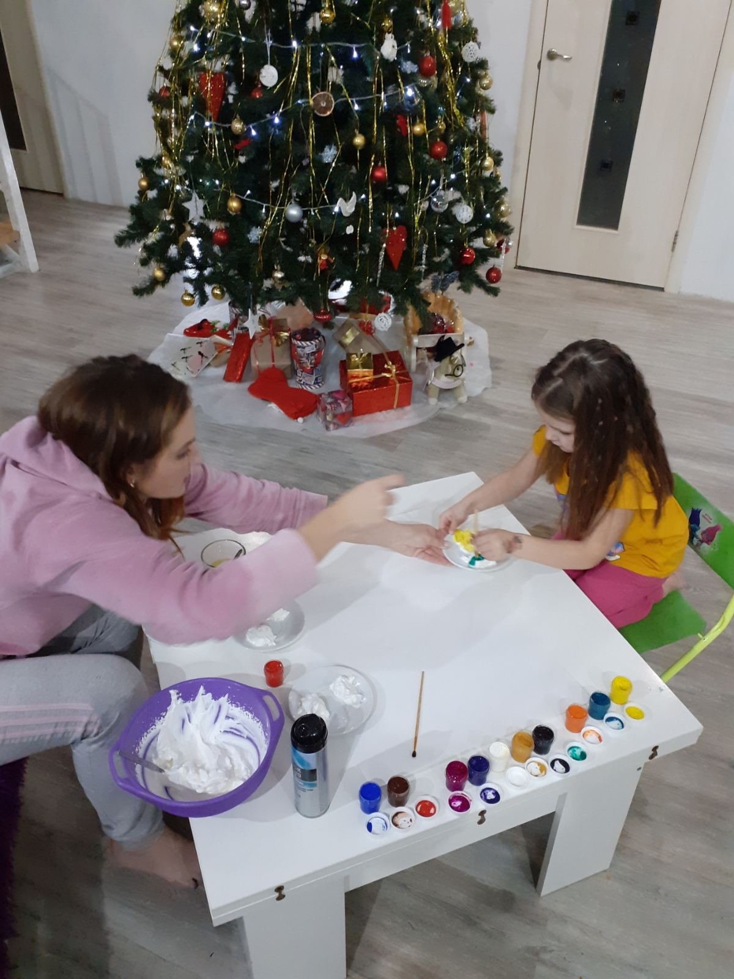
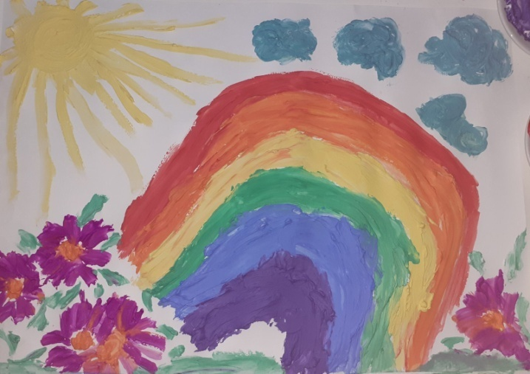

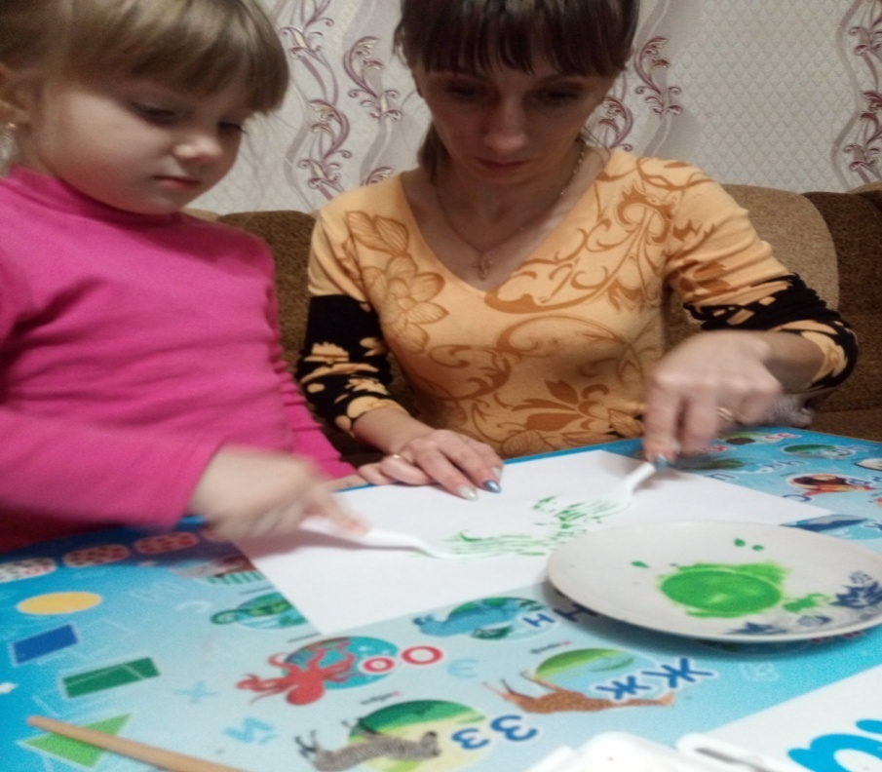
Рисование печатью.
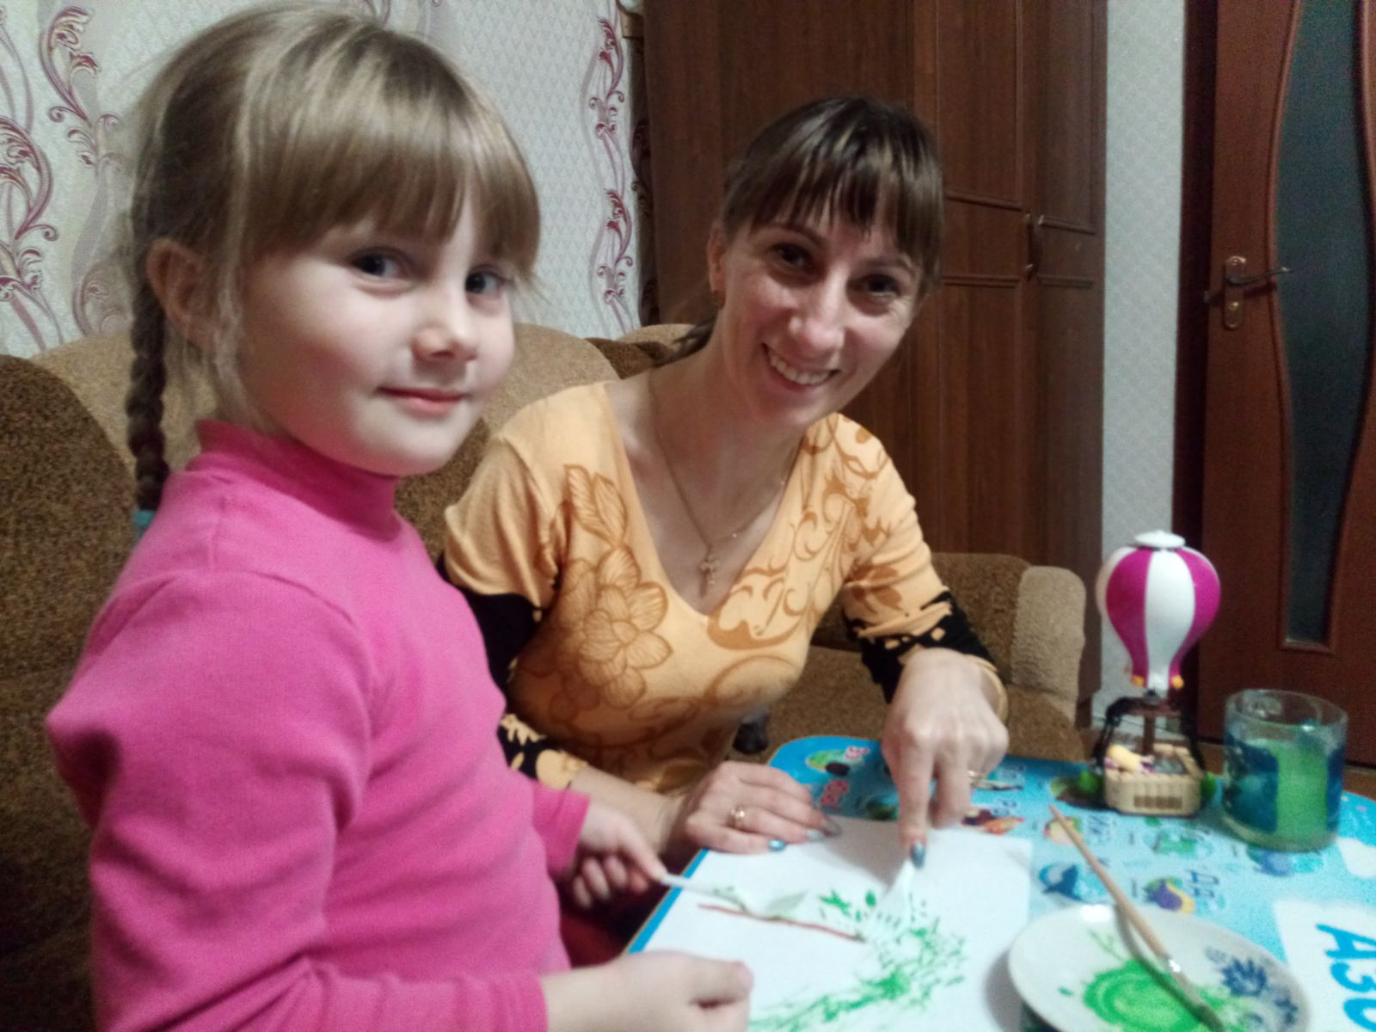
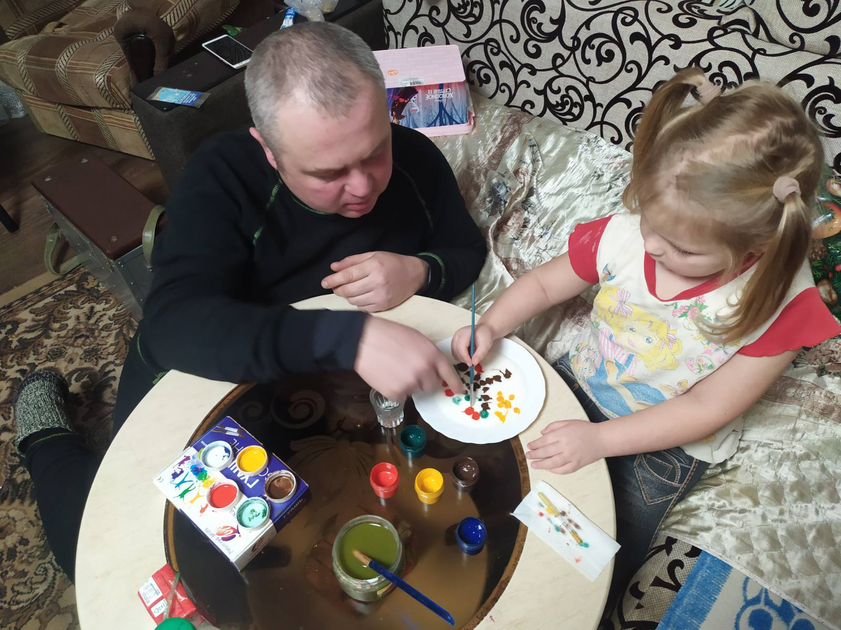
Рисование на кефире
